протокол № 38/17

рассмотрения и оценки заявок на участие в запросе котировок

г. Рубцовск 12 октября 2017 года

1. Муниципальный заказчик:

Полное наименование: Администрация города Рубцовска Алтайского края (для комитета Администрации города Рубцовска по управлению имуществом)

Почтовый адрес: 658200, Алтайский край, г. Рубцовск, пр.Ленина, 130.

Адрес электронной почты: zakaz@rubtsovsk.org.

Контактный телефон: 8(38557) 4-12-85

2. Извещение о проведении запроса котировок было размещено в ЕИС на официальном сайте www.zakupki.gov.ru 05.10.2017 под №0117300085517000142.

3.Идентификационный код закупки: 173220901107922090100101951956831244.

4. Существенными условиями муниципального контракта, который будет заключен с победителем запроса котировок, являются следующие:
4.1. Наименование, характеристики и объем оказываемых услуг: Оказание услуг по оценке рыночной стоимости аренды имущества муниципальной собственности.
4.2. Место оказания услуг: офис Исполнителя с обязательным осмотром объекта оценки.
4.3. Сроки оказания услуг: в течение 2 (двух) календарных дней с даты заключения муниципального контракта.
4.4. Начальная (максимальная) цена контракта: 16133(шестнадцать тысяч сто
тридцать три) рубля 33 копейки.
5. Состав комиссии по определению поставщика (подрядчика, исполнителя) при осуществлении закупок товаров, работ, услуг путем запроса котировок по направлению «Управление муниципальным имуществом» определен постановлением Администрации города Рубцовска Алтайского края от 06.02.2017 № 294 «Об организации работы по определению поставщика (подрядчика, исполнителя) при осуществлении закупок товаров, работ, услуг для обеспечения муниципальных нужд в городе Рубцовске». В состав комиссии входит 6 человек. На заседании комиссии присутствовали 3 чел. Кворум имеется. Комиссия правомочна. На период отсутствия Кутеповой И.В. обязанности секретаря комиссии возложены на Кидакову И.М.
6. Процедура вскрытия конвертов с заявками на участие в запросе котировок и открытия доступа к поданным в форме электронных документов заявкам на участие в запросе котировок, а также рассмотрение и оценка таких заявок, проведена 12.10.2017 в 10 час. 00 мин. по адресу: Алтайский край, город Рубцовск, пр-т. Ленина, 130, Администрация города Рубцовска, малый зал.
7. До процедуры вскрытия конвертов с заявками на участие в запросе котировок и открытия доступа к поданным в форме электронных документов заявкам на участие в запросе котировок поступило 2 (две) заявки как это зафиксировано в Журнале регистрации поступления заявок в порядке их поступления (Приложение № 1 к настоящему протоколу, являющееся неотъемлемой частью данного протокола), следующих участников закупки:

Порядковый номер  заявки | Наименование (для юридического лица), фамилия, имя, отчество (для физического лица) участника запроса котировок | Почтовый адрес | Цена товара, работы или услуги, указанная в заявке (руб.)
1 | ООО  «Агентство Оценки»  ИНН 2225100495  КПП 222501001  конт. лицо: Градский Сергей Валерьевич  тел: 8(3852)555-232  ао2009@bk.ru | 656056,  Алтайский край,  г. Барнаул,  ул. Пролетарская, 64, офис 107 | 6 000,00
2 | Индивидуальный предприниматель  Сазыкин Сергей Владимирович  ИНН 220900889341  Конт.лицо: Сазыкин  Сергей Владимирович  Тел: 8-961-233-0106  Sazykinsergey@mail.ru | 658223,  Алтайский край,  г. Рубцовск,  пер. Гражданский, д.40, кв.18 | 5 900,00

8. Котировочная комиссия рассмотрела заявки на участие в запросе котировок на соответствие требованиям, установленным в извещении о проведении запроса котировок, и приняла на основании полученных результатов следующее решение:
8.1. Признать соответствующими требованиям, установленным в извещении о проведении запроса котировок, заявки на участие в запросе котировок следующих участников закупки: ООО «Агентство Оценки», индивидуального предпринимателя Сазыкина Сергея Владимировича.
8.2. Предложение о наиболее низкой цене услуг составило: 5 900 (пять тысяч девятьсот) рублей 00 копеек.
8.3. Признать победителем запроса котировок следующего участника закупки: индивидуальный предприниматель Сазыкин Сергей Владимирович, 658223, Алтайский край, г. Рубцовск, пер. Гражданский, д.40 кв.18. Цена муниципального контракта: 5 900 (пять тысяч девятьсот) рублей 00 копеек.
8.4. Сведения об участнике запроса котировок, предложившем в заявке на участие в запросе котировок цену контракта такую же, как и победитель запроса котировок, или об участнике запроса котировок, предложение о цене контракта которого содержит лучшие условия по цене контракта, следующие после предложенных победителем запроса котировок условий: ООО «Агентство Оценки», 656056, Алтайский край, г. Барнаул, ул. Пролетарская, 64, офис 107. Цена муниципального контракта: 6 000 (шесть тысяч) рублей 00 копеек.

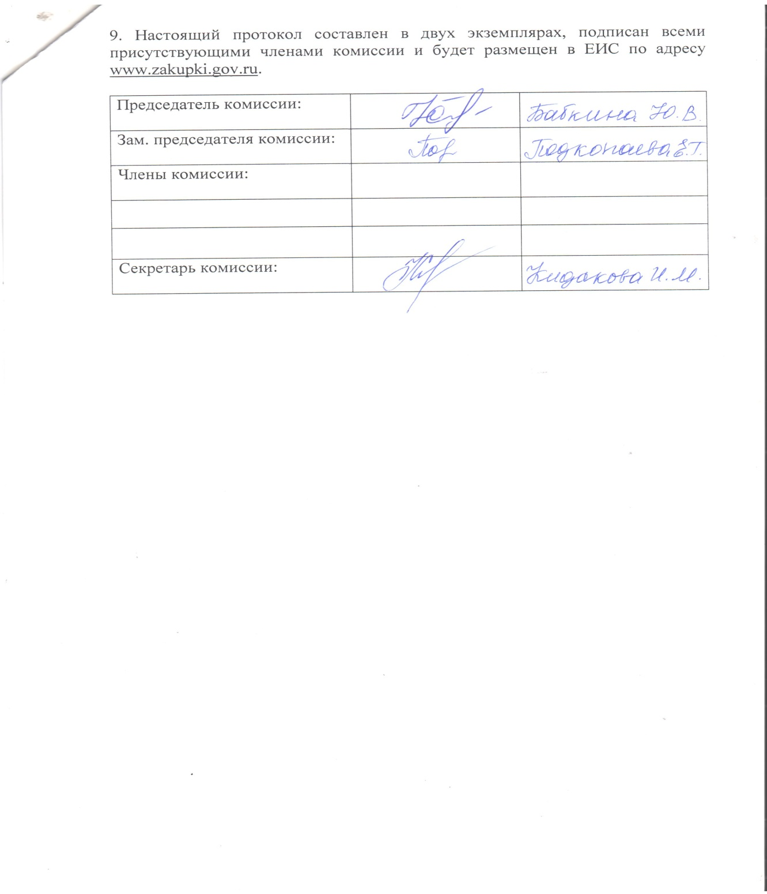

Приложение № 1
к протоколу рассмотрения и
оценки заявок на участие в запросе
котировок от 12.10.2017 № 38/17

ЖУРНАЛ РЕГИСТРАЦИИ

поступления заявок для участия в запросе котировок на оказание услуг по оценке рыночной стоимости аренды имущества муниципальной собственности

№ п/п | Дата поступления котировочной заявки | Время поступления | Регистрационный номер | Форма подачи заявки
1 | 10.10.2017 | 14 час. 11 мин. | 1 | бумажный носитель
2 | 10.10.2017 | 16 час. 01 мин. | 1 | бумажный носитель

